Рекомендації логопеда для батьків

Коли необхідно звернутися до логопеда?

***ДО ЛОГОПЕДА СЛІД***

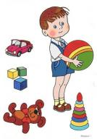***ЗВЕРНУТИСЯ ЯКЩО:***

До кінця 1-го місяця дитя ніколи не кричить перед годуванням.

До кінця 4-го місяця маля не посміхається, коли з ним заговорюють, не гулить.

До кінця 5-го місяця не намагається, знаходячись на руках у мами, відшукувати ті предмети і тих людей, яких вона називає, не прислухається до музики.

До 7 місяців не взнає голосу близьких, не може правильно реагувати на інтонації, не віддає переваги мелодійним брязкальцям.

До кінця 9-го місяця у маляти немає лепету і він не може повторювати за дорослим різні звукосполучення і склади, наслідуючи інтонації того, хто говорить.

До кінця 10-го місяця маля не махає головою на знак заперечення, або ручкою на знак пробачення.

До року маля не може виголосити ні слова, не може виконати прості прохання (покажи, принеси), не здатний адекватно реагувати на похвалу і на зауваження з приводу неправильної поведінки.

До 1 року 4 місяцях він не може адекватно ситуації вживати слова «мама» і «папа».

До 1 року 9 місяцях не може виголосити 6 осмислених слів.

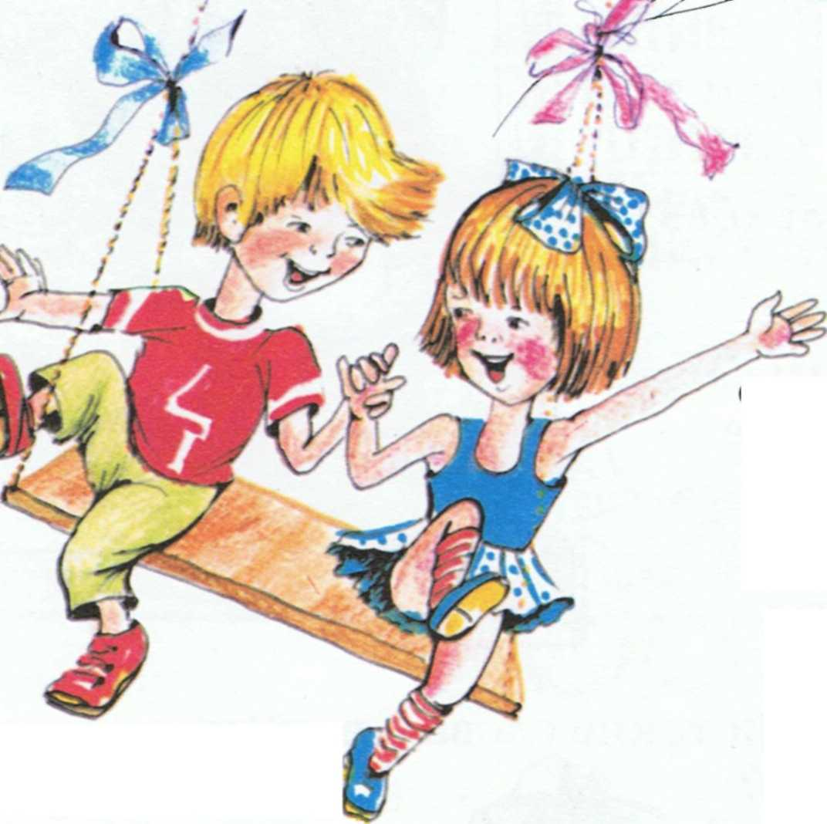

«

До 2 років маля не може показати частини тіла, які йому називає дорослий, не виконує складні прохання типу: «Піди на кухню і принеси чашку». Не впізнає близьких на фотографії.

До 2,5 років не розуміє різницю між словами «Великий» і «Маленький».

До 3 років не розуміє короткі вірші, розповіді, казки, не намагається їх переказати, не може показати, яка лінія щонайдовша, не може відповісти на питання, як його ім'я і прізвище.

У 4 роки не знає назви кольорів, не рахує в межах п'яти, не слухає довгі казки, не може розповісти жодного вірша.

У 5 років мова не розбірлива і не зрозуміла для тих, що оточують.

У 6 років маля не може переказати події минулого дня, проглянутого мультфільму або прочитаної розповіді. Неправильно виголошує звуки рідної мови і (або) не розрізняє їх на слух.

***Так само слід звернутися до***

***логопеда, якщо Ваше маля:***

* не реагує на звернену до нього мову, навіть якщо його називають по імені, але помічає інші, навіть дуже тихі звуки;
* не прислухається (як це роблять слабочуючі діти), не намагається зрозуміти сказане по губах, не удається до міміки і жестів для вираження своїх думок;
* вживає перед окремими словами зайві звуки (а, і);
* повторює перші склади або цілі слова на початку фрази;
* робить вимушені зупинки в середині слова, фрази.